Алгоритма Кэннона

Идея алгоритма состоит в изменении схемы начального распределения блоков перемножаемых матриц между процессорами вычислительной системы. Начальное расположение блоков в алгоритме Кэннона подбирается таким образом, чтобы располагаемые блоки на процессорах могли бы быть перемножены без каких-либо дополнительных передач данных между процессорами. При этом подобное распределение блоков может быть организовано таким образом, что перемещение блоков между процессорами в ходе вычислений может осуществляться с использованием более простых коммуникационных операций. Этап инициализации алгоритма Кэннона включает выполнение следующих операций передач данных:

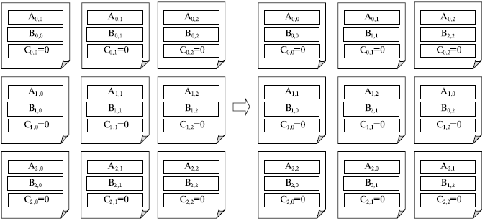

Этап инициализации алгоритма Кэннона включает выполнение следующих операций передач данных:

1) в каждую подзадачу (i,j) передаются блоки Aij, Bij;

2) для каждой строки i решетки подзадач блоки матрицы A сдвигаются на (i-1) позиций влево;

3) для каждого столбца j решетки подзадач блоки матрицы B сдвигаются на (j-1) позиций вверх.

Получение всех последующих блоков для подзадач может быть обеспечено при помощи простых коммуникационных действий — после выполнения операции блочного умножения каждый блок матрицы A должен быть передан предшествующей подзадаче влево по строкам решетки подзадач, а каждый блок матрицы В – предшествующей подзадаче вверх по столбцам решетки. Как можно показать, последовательность таких циклических сдвигов и умножение получаемых блоков исходных матриц A и B приведет к получению в базовых подзадачах соответствующих блоков результирующей матрицы C.

